This post was published to 周国通 at 10:43:03 AM 5/19/2018

Jenkins入门之导航操作

通过前面章节讲解我们已经创建了构建任务,我们已经进入了三层目录,如何回到上一级界面?如何直接回到主界面?如何知道我当前所在的位置?

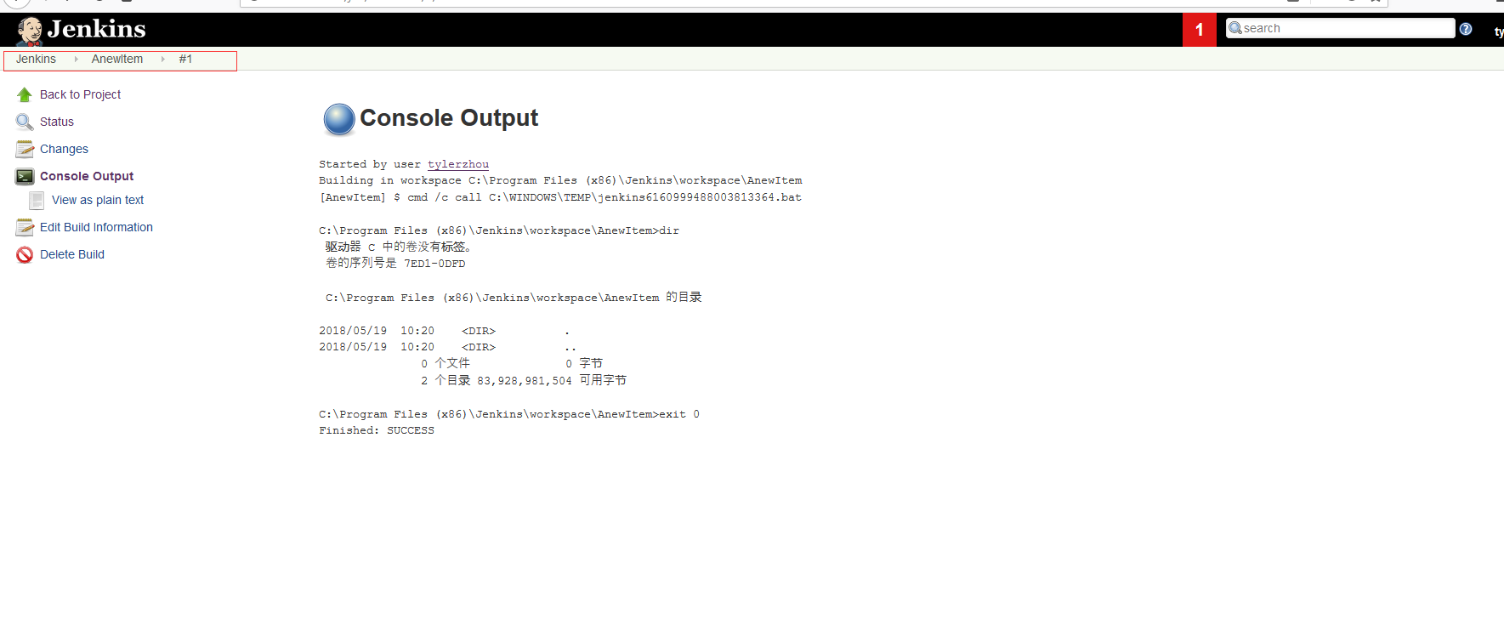

我们看一下红框框选的部分,为Jenkins导航树,从这个导航树,很多管理类网站都有类似的导航功能,相信大家并不陌生.从这里我们很容易看到当前所处的位置,我们也可以点击节点上的文字跳到指定导航级别.比如我们点击AnewItem就会进入#1的上一级,当然Jenkins也提供的更为直观的回到上一级的方法,那就是点击左侧导航栏里的向上箭头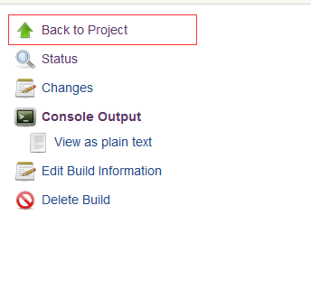回到上一级,Jenkins每个界面都有这样一个很直观的按钮,方便回到上一级.

如果想要一下子回到Jenkins主界面,我们可以点击页面左上角人头logo,这样便可以一下子回到主界面.回到主界面以后是任务列表

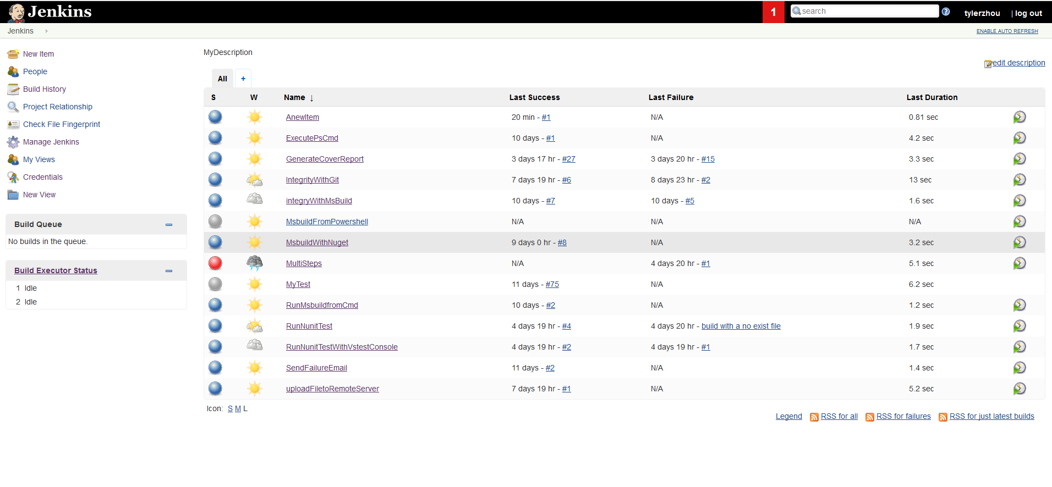

我们想要进到哪个任务,便可以点击中间任务列表里相应任务的名称进入相应的构建任务.